Traumreisen – vor Ort für Sie in China!
Januar 2016 / PB
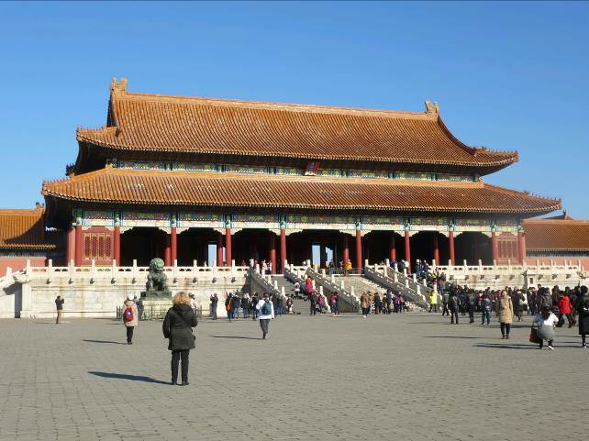
"Einmal sehen ist besser als hundertmal hören." Gemäß diesem Zitat von Konfuzius machte sich die Reiseverkehrskauffrau Kathrin Petermann vom Reisebüro Bühler Lufthansa City Center in Karlsruhe auf den Weg nach China, um ihren Kunden aus erster Hand von diesem faszinierende Land berichten zu können.

Das „Reich der Mitte“ lässt sich bequem per Direktflug von Frankfurt nach Peking erreichen. Mit einer über 3.000-jährigen Geschichte bietet die Hauptstadt der Volksrepublik zahlreiche weltbekannte Sehenswürdigkeiten wie den Kaiserpalast mit der Verbotenen Stadt und die 8.000 km lange Chinesische Mauer, die sich quer durch das Land windet.

Der Westsee in der Nähe der Stadt Hangzhou ist ebenfalls ein Muss auf jeder China-Reise. Dort befinden sich die „drei kleinen Pagoden“ – eine der bedeutendsten Sehenswürdigkeiten Chinas. „Meinen Kunden empfehle ich dort den „Drachenbrunnentee“, einen der besten Teesorten Chinas, zu verkosten. Für Kulturbegeisterte empfiehlt sich ein Besuch des Wasserdorfes „Xi-Tang“. Dort erhält man einen besonders guten Einblick in das Leben im alten Kaiserreich.

Auf einer Rundreise bietet sich auch der Besuch der Millionenmetropole Shanghai an, in der die Gegensätze von Moderne und Tradition besonders deutlich zu sehen sind. Neben den Vorzügen einer modernen Großstadt laden zahlreiche Museen und Shopping-Malls ebenfalls zum Verweilen ein. Kulinarisch hat China nicht nur die klassische Pekingente sondern vielfältige und interessante Gerichte zu bieten, die natürlich allesamt mit Stäbchen verzehrt werden.

Die beste Reisezeit für China ist im Frühjahr (April, Mai) und Herbst (September, Oktober). „Die Nebensaison (Dezember) kann jedoch auch von Vorteil sein, da weniger Touristen vor Ort sind und sich keine langen Warteschlangen vor den Sehenswürdigkeiten bilden“, so Kathrin Petermann vom Reisebüro Bühler in der Kreuzstraße. Sie betont weiterhin: „Uns ist es wichtig die Reiseländer selbst bereist und Hotels getestet zu haben, um unseren Kunden maßgeschneiderte Angebote mit zahlreichen Insider-Informationen anbieten zu können.“

Egal ob klassische Pauschalreise, Ferienwohnung, Städtereise, Studienreise, Wellnessurlaub, Tickets für Musicals und Konzerte oder Kreuzfahrt – mit Reisebüro Bühler bleibt Ihr nächster Urlaub in unvergesslicher Erinnerung.

Kundenkontakt:  Reisebüro Bühler Lufthansa City Center  Kreuzstraße 4 • 76133 Karlsruhe  Tel. 0721 931310 • karlsruhe@buehler.de  www.buehler.de | Pressekontakt:  Stefan Bee  – Marketingleiter –  Reisebüro Bühler Lufthansa City Center  Hauptstraße 21 • D-78713 Schramberg  Tel. 07422 940567 • Fax 0049 7422 954450  stefan.bee@buehler.de

